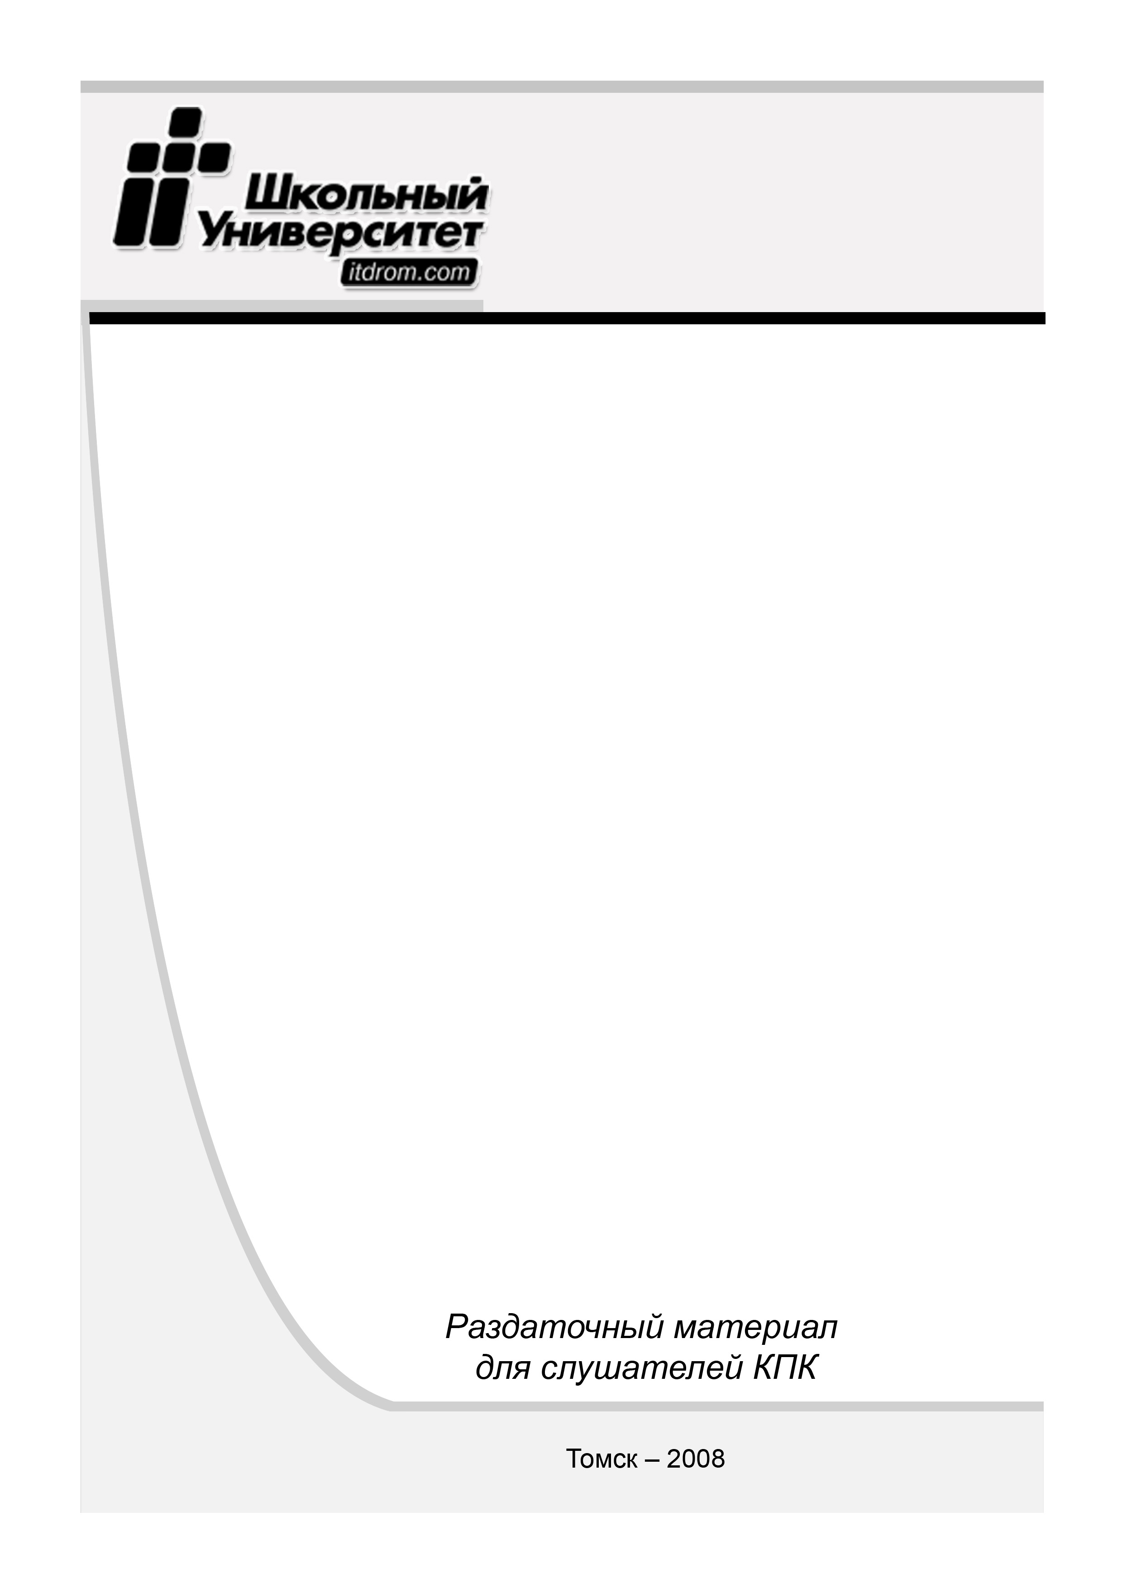Практическое задание № 1
«Подготовка кнопки средствами CorelDRAW»
Основные методы изучения
векторной графики на основе
редакторов
CorelDRAW X3 & Inkscape
Практические задания
8-800-2008-028
(звонок по России бесплатный)
Адрес электронной почты:
metod@itdrom.com
Томск 2010
Цель
- Получить навыки работы с инструментом рисования Rectangle, наложения градиента и прозрачности.
Задачи
- Использовать инструмент Rectangle (Прямоугольник).
- Настраивать градиент инструментом  Interactive Fill (Интерактивная заливка) и прозрачность инструментом Interactive Transparency (Интерактивная прозрачность).
1 этап. Создание заготовки для кнопки
Инструмент: Rectangle.
- Выберите инструмент Rectangle и нарисуйте прямоугольник 115×30 мм (пропорции зависят от текста на кнопке), закруглите его углы при помощи Rectangle Corner Roundness, выставив значение 100 %, (замочек должен быть включен) или с помощью 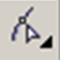 Shape (Форма).
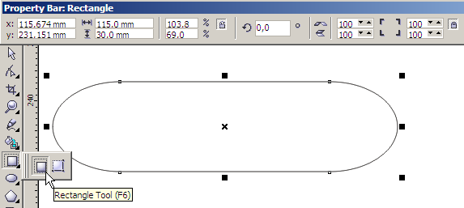
Примечание: для сохранения симметрии закруглённого прямоугольника создавайте сразу фигуру того размера, какой вам нужен, чтобы после не трансформировать её, нарушая пропорции скруглённых углов.
2 этап. Создание градиентной заливки
Инструмент: Interactive Fill.
- Выберите инструмент Interactive Fill и примените градиентную заливку к прямоугольнику, протянув «мышку» сверху вниз, как на скриншоте.
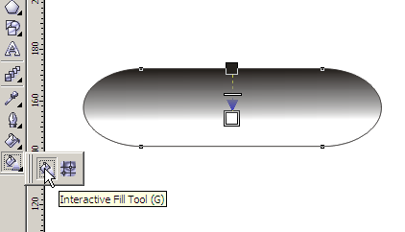
Используя инструмент  Fill, откройте диалоговое окно градиента Fountain Fill (Градиентная заливка) <F11> и перейдите в закладку Custom (Пользовательский). Для получения доступа к большему количеству цветов нажмите кнопку Others (Другие) и установите цвета маркеров:
- маркер 0 % — C100, M20, Y0, K80;
- маркер 100 % — C10, M0, Y0, K0;
- новый маркер 40 % — C100, M20, Y0, K20;
- значение Angle (Угол) — 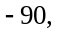 Edge Pad (Сдвиг края) — 5 %.
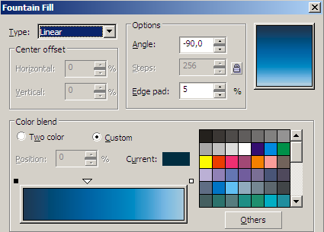
- Нажмите OK и удалите у объекта обводку.
2 этап. Создание блика кнопки
Инструмент: Interactive Transparency.
- Нарисуйте ещё один прямоугольник размером 100×13 мм, закруглите у него углы, залейте белым цветом, удалите обводку и разместите его поверх первого по центру.
- Выбрав Interactive Transparency, потяните мышкой сверху вниз, чтобы применить прозрачность. В меню свойств установите для параметра Edge Pad значение 8 %, как показано на скриншоте.
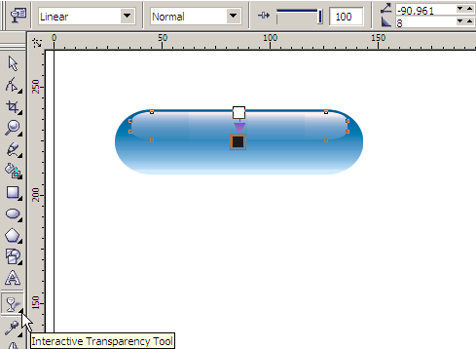
- Выделите инструментом Pick (Выделение) маленький прямоугольник и скопируйте его (<Ctr + C>, <Ctr + V>). Трансформируйте новый прямоугольник, потянув за нижний центральный маркер вниз, и залейте цветом Cyan (Голубой) из палитры Select Color (Выбор цвета).
- Выберите Interactive Transparency и установите маркеры так, как показано на скриншоте ниже. Для того чтобы немного смягчить эффект, перетащите из палитры цветов образец 60 % чёрного цвета на нижний белый маркер.

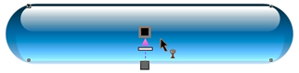
Попробуйте поэкспериментировать и вы получите свою не менее интересную кнопку!

Практическое задание № 2
«Кривые, или Рисование бабочки»
Цель
- Получить навыки работы с узлами и их направляющими, используя инструмент Shape (Форма).
Задачи
- Использовать инструмент Rectangle для рисования прямоугольника и инструмент Shape с целью изменения контуров объекта.
- Настраивать атрибуты инструмента Shape, использовать следующие свойства объекта: Ungroup (Разгруппировка) и Back Minus Front (Вычесть передний объект из заднего).
1 этап. Рисуем верхнее крыло бабочки
Инструменты: Rectangle, Сonvert To Curves (Преобразовать в кривые), Shape.
- Выберите инструмент Rectangle и нарисуйте прямоугольник, после чего преобразуйте его в кривые инструментом Сonvert To Curves.
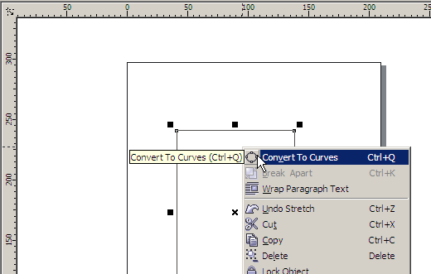
- Активизируйте инструмент Shape, включите режим Convert Line To Curve (Cглаженные углы) и, изменяя направляющие, нарисуйте крыло бабочки.
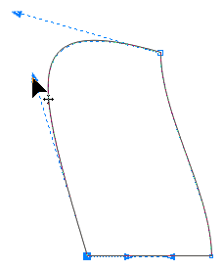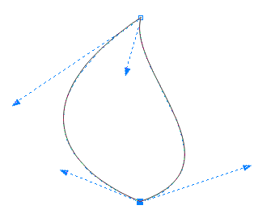

2 этап. Рисуем нижнее крыло бабочки
Инструменты: Pick, Shape.
- Скопируйте верхнее крыло бабочки и перенесите его вниз. Измените его и получите свой вариант, подобный изображённому на скриншоте.
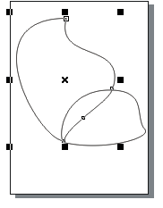
3 этап. Оформление крыла
Инструменты: Pick, Shape, Ungroup, Back Minus Front.
- Разгруппируйте объект (если он сгруппирован), сделайте дубликат верхнего крыла.
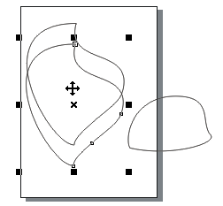
- Оригинал крыла залейте тёмным цветом, а верхнюю его копию уменьшите в размере и инструментом Shape соедините её нижний узел с нижним узлом оригинала, при этом можно залить его белым цветом и незначительно изменить форму контура.
- Инструментом Pick выделите два объекта. Удалите верхний объект (копию крыла), выполнив команду Arrange → Shaping → Back Minus Front (Порядок → Форма → Вычесть передний объект из заднего). Таким образом, мы получим такую красивую окантовку крыла:
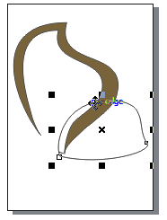
- То же самое проделайте с нижним крылом. В результате мы получим такую картину.
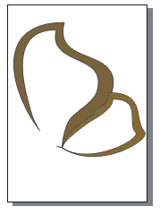
4 этап. Рисуем туловище
Инструменты: Pick, Shape, Ungroup, Back Minus Front, Make Node Smooth.
- Нарисуйте прямоугольник, переведите его в кривые, вытянув вверх сначала верхнюю сторону, а затем нижнюю. Скруглите углы инструментом Make Node Smooth (Сделать сглаженный узел).
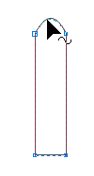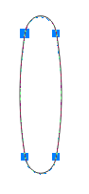
- Получи́те фигуру туловища бабочки как на скриншоте, используя метод этапа 3.
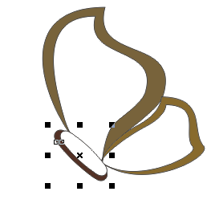
5 этап. Рисуем голову бабочки
Инструменты: Pick, Shape.
- Активизируйте инструмент Shape и, изменяя направляющие, используя разные типы узлов ( симметричный узел и сглаженный узел), увеличьте верхнюю часть «туловища», изобразив тем самым «голову» бабочки.
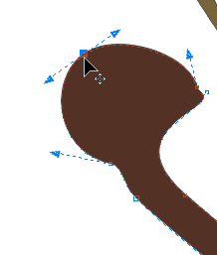
6 этап. Рисуем усики бабочки
Инструменты: Rectangle, Pick, Сonvert To Curves, Shape.
- Вновь выберите Rectangle и нарисуйте прямоугольник, переведите его в кривые и произведите вытягивание направляющих, изменяя форму прямоугольника. Ориентируйтесь на скриншот.
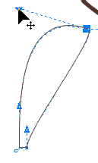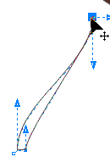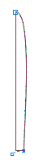
- Выберите  Ellipse (Эллипс) и нарисуйте окружность, залейте её.
- Подведите окружность к «усику» инструментом Pick и этим же инструментом выделите сразу два объекта («усик» и окружность), теперь можете применить к ним операцию объединения Weld (Объединение).
- С помощью Shape уберите лишние узлы, тем самым сделав контур гладким.
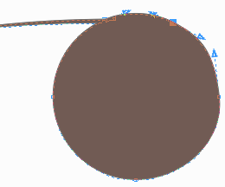
- Готовый «усик» переместите к бабочке инструментом Pick и сделайте его копию, произведите поворот. Получим следующее.

7 этап. Рисуем веточку
Инструменты: Rectangle, Сonvert To Curves, Shape, Pick.
- С помощью Rectangle создайте будущий стебель и листик.
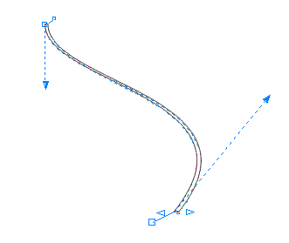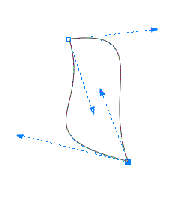
- Залейте объекты.
- Прорисуйте листику «жилки», используя метод этапа 3.
Таким образом, можно получить приблизительно вот такую бабочку, сидящую на веточке.
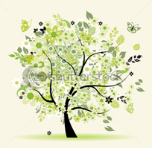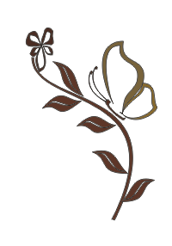
Используя подобные подходы и фантазию, можно получить фантастические рисунки, используя кривые в CorelDRAW.

Практическое задание №3
«Интерактивное искажение, или Рисуем цветок»
Цель
- Получить навыки работы с инструментом интерактивного искажения.
Задачи
- Использовать инструменты Interactive Distortion (Интерактивное искажение), Artistic Media (Художественная кисть) и Twister Distortion (Искажение при кручении) для получения замечательных эффектов, основанных на деформации исходных объектов и шаблонов художественной кистью.
- Использовать элементы символов CorelDRAW.
1 этап. Создание стебля
Инструмент: Twister Distortion (Искажение при кручении).
- Откройте диспетчер символов с помощью команды Text → Insert Simbol Characte и выберите скобку.
- На панели инструментов нажимаем Interactivе Distortion и из трёх предложенных вариантов выбираем Twister Distortion.
- Придаём нашей скобке произвольную, слегка изогнутую форму.
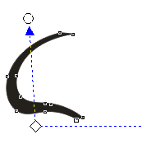
2 этап. Создание цветка
Инструменты: Push and Pull Distortion (Искажение при растяжении и сжатии), Twister Distortion .
- В окне диспетчера символов выбираем символ «Звёздочка».
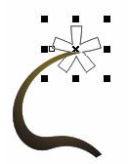
- Для звездочки используем градиентную заливку и интерактивное искажение. На этот раз выбираем Push and Pull Distortion.
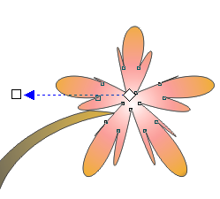
- Чтобы цветку придать более свободную и «легкомысленную» форму, также используем инструмент Twister Distortion.
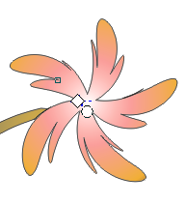
3 этап. Создание листочков
Инструмент: Push and Pull Distortion, Twister Distortion.
- В качестве нижнего листочка используем символ цифры 6, а верхнего — символ % (можно использовать любые другие цифры либо символы), применим всё те же операции — искажение и градиентную заливку — и получим следующее.
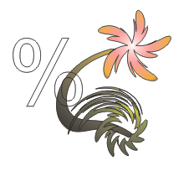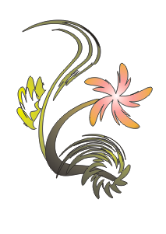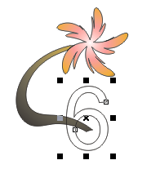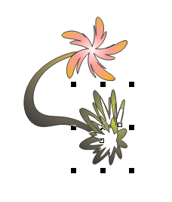
4 этап. Создание веточки
Инструмент: Push and Pull.
- Таким же образом выбираем скобку, применяем к ней более светлую, золотистую заливку и искажаем растяжением и сжатием с помощью инструмента Push and Pull.
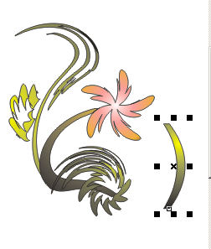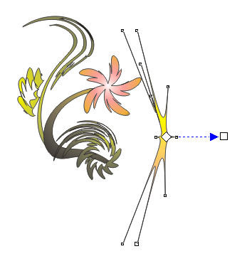
5 этап. Компоновка и оформление
Инструмент: Artistic Media.
- Компонуем веточку согласно остальному расположению элементов рисунка.
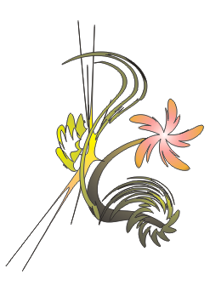
- Для того чтобы придать рисунку более законченный и загадочный вид, используем Artistic Media, в частности, первый образец кисти.
- Покрываем им поверхность цветка таким образом, чтобы размер пятен и их расположение гармонично сочетались с самим цветком.
- Можно применить эффект капель, задав цвет кисти светлый (либо белый) на поверхности цветка. Немного фантазии и получаем.
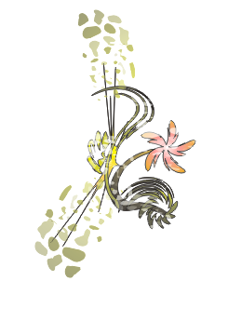

Практическое задание № 4
«Подготовка кнопки средствами Inkscape»
Цель
- Получить навыки работы с инструментом Круг, наложения градиента и прозрачности в редакторе Inkscape.
Задачи
- Использовать инструмент Круг.
- Настраивать инструмент Изменять заливку объекта... и уметь редактировать градиент.
1 этап. Создание заготовки для кнопки
Инструмент: Круг.
- Выберите инструмент Круг (<F5>) и, удерживая клавишу <Ctrl> (для создания идеальной окружности), нарисуйте круг, после чего продублируйте его аккордом клавиш <Ctrl+D>.
- Измените цвет первого круга на серый, а его обводку сделайте на тон темнее.
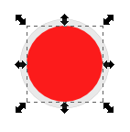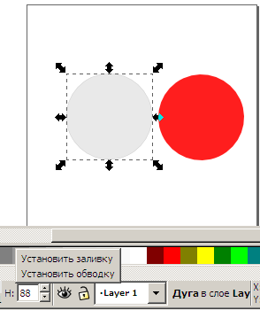
- Выделите второй (внутренний) круг инструментом Выделять и трансформировать объекты и, удерживая клавиши <Shift + Ctrl>, уменьшите его в диаметре, после чего поместите прямо над оригиналом.
2 этап. Цветовые решения
Инструмент: Изменить заливку объекта... .
- Вызовите окно Заливка и обводка (<Shift + Ctrl + F>).
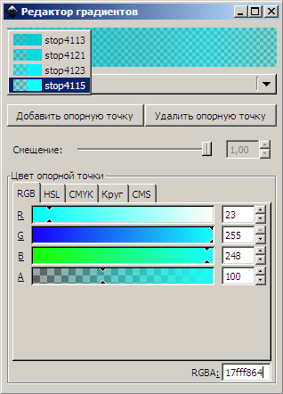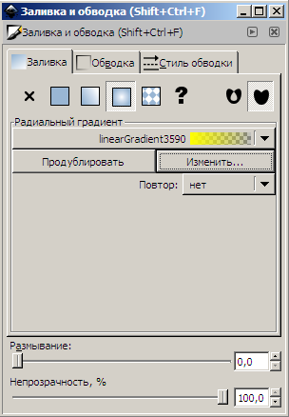
- Установите радиальный градиент и вызовите Редактор градиента кнопкой Изменить для назначения градиента режима RGBA-следующих цветов: первая опорная точка 00ccd3c8, вторая — 00dce296, третья — 00f8ff96, четвёртая — 17fff864. Получим:
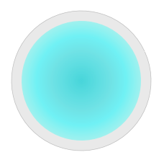
- Залейте внешний круг радиальным градиентом: первая опорная точка пусть имеет назначение RGBA-цвет 00c7cdff, вторая — ffffffff, третья — e3e3e8ff.
- Продублируйте внутренний стеклянный круг (<Ctrl + D>). Этот дубликат послужит основой для светового блика на стеклянном шаре.
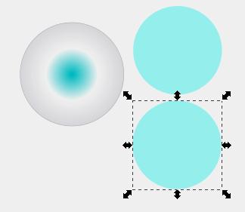
2 этап. Блик на кнопке
Инструмент: Лепка.
- Выделите дубликат для блика и измените режим градиента с радиального на линейный.
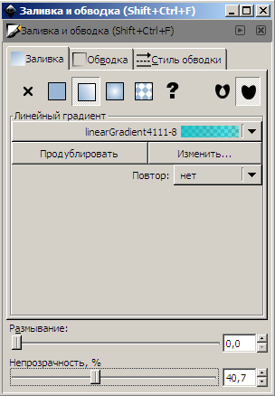
- Создайте три контрольные точки для градиента будущего блика: первой — ffffffff и полная непрозрачность, второй — ffffffff и полная непрозрачность, третьей — ffffff00 и полная прозрачность.
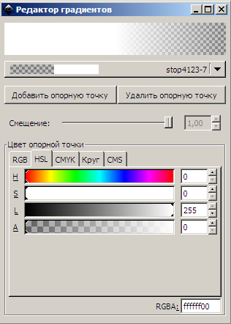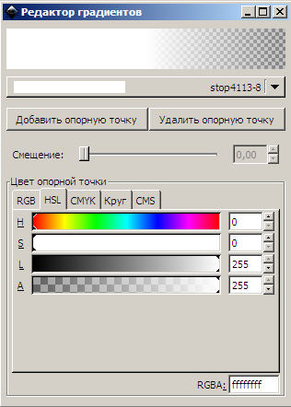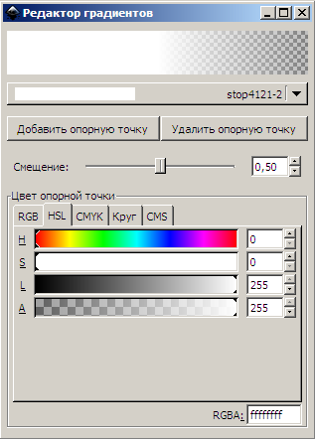
- Для редактирования контура блика примените инструмент Лепка.
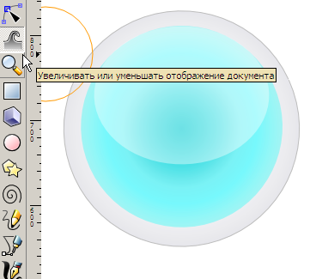
В результате наличие блика придаст кнопке более объёмный и блестящий вид. Такой приём можно использовать для создания 3D-объектов, к примеру, для получения такого симпатичного шарика!


